La chasse aux mesures
Fiche 8

La longueur d’une gomme à effacer  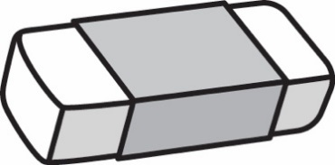  Notre estimation est  ____________________________  Notre mesure est  ____________________________ | La longueur du bureau de l’enseignant  Notre estimation est  ____________________________  Notre mesure est  ____________________________
La longueur d’un crayon  Notre estimation est  ____________________________  Notre mesure est  ____________________________ | La longueur d’un livre  Notre estimation est  ____________________________  Notre mesure est  ____________________________

